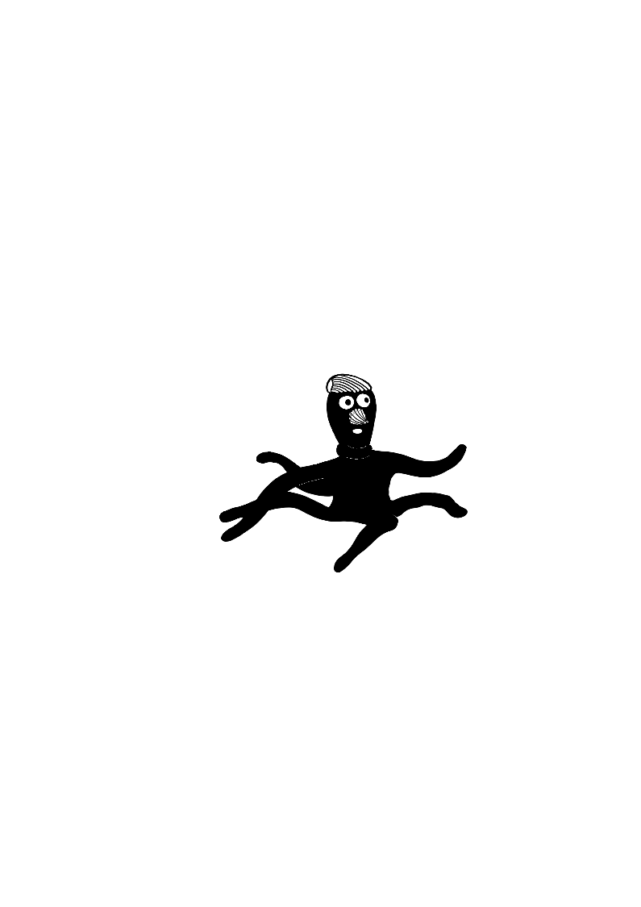
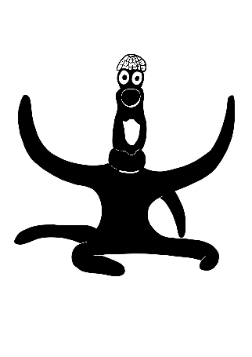

Chobotnice z II. patra - Vánoce

Námětem pro tento pracovní list je videoukázka Chobotnic z II. patra: Vánoce. Cílem je, aby si žáci uvědomili náročnost a složitost organizace určité události. Součástí úkolů je i vánoční tematika. Na základě zkušeností a vědomostí si žáci při vypracovávání úkolů vytváří svůj vlastní názor.

- Chobotnice z II. patra - Vánoce

______________________________________________________

1. Ve videoukázce jsme viděli dvě situace (vánoční trhy a přípravu školní vánoční besídky). Vyber si jednu situaci a do bubliny zapiš, co vše je potřeba připravit pro uskutečnění trhů nebo školní besídky.

- Popiš vybranou situaci (trh/ besídka) od příprav až po úplný konec
- Konají se ve vaší obci vánoční trhy? Pokud ano, porovnej jak se liší s těmi z ukázky. Pokud ne, vzpomeň si na jiné a porovnej.
- Kdo vymýšlí program besídky a kde se může inspirovat?
- Na vánoční besídce se vybírá dobrovolné vstupné. Částku, která se vybrala, můžeš použít v rámci školy na cokoliv. Kam by se měly peníze investovat a proč? Vybranou částku přepočítej na celkový počet žáků vaší školy, za každého žáka 100 Kč. (Například naši školu navštěvuje 250 žáků, tedy 250 x 100 Kč.)

- Vžij se do situace, že vlastníš jeden z následujících stánků. Zamysli se a napiš odpovědi na otázky.
občerstvení
ozdoby
ryby
betlémy a

Proč patří betlémy mezi vánoční zboží? Z čeho mohou být vyrobeny?………………………………… .………………………………………………………………………………………………………………………………………………………………………………………………………………………………………….
Tipni si, za kolik korun se prodává na trhu kilogram kapra. Svůj tip porovnej s reálnou informací na internetu. .………………………………………………………………………………………………………
Zamysli se, proč si lidé kupují ozdoby, když už doma nějaké mají…………………………………………. ………………………………………………………………………………………………………………………………………………………………………………………………………………………………………….
Jaké občerstvení se často objevuje na vánočních trzích? Nezapomeň na nápoje………………………. ……………………………………………………………………………………………………………………. Jaký další stánky bychom mohli vidět na vánočním trhu?...................................................................... .......... .............................................................................................. ......................................................
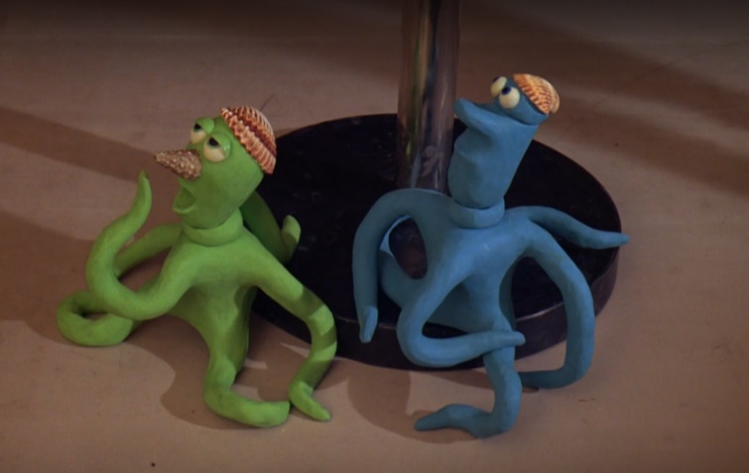
- Obrázky zobrazují chobotnice z II. patra, Zelenou a Modrého. Doplň do bublin text, co si asi myslí, co říkají.

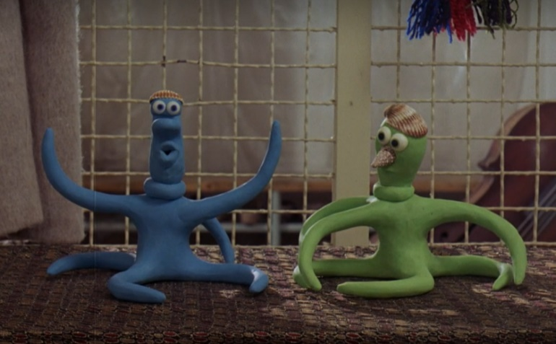

- Své nápady můžeš porovnat zde. (stopáž 18:30)

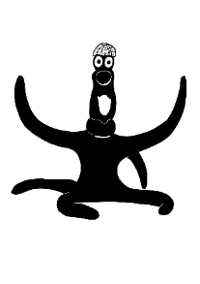
Co jsem se touto aktivitou naučil(a):

Autor: Dominika Slunečko
Toto dílo je licencováno pod licencí Creative Commons [CC BY-NC 4.0]. Licenční podmínky navštivte na adrese [https://creativecommons.org/choose/?lang=cs].

